清单
部门/教研室：基础教学部综合科
期望送货时间：2025年7月11日前
序号 | 品名 | 规格/技术参数 | 数量 | 单位 | 备注
1 | A4纸 | 新绿天章A4打印纸 70g | 8 | 箱 | 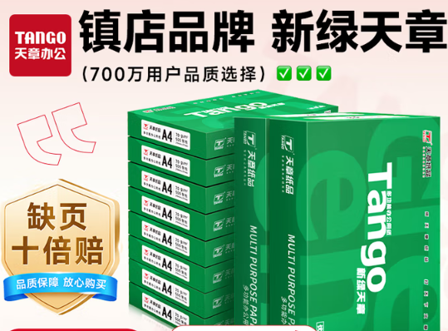  10包/箱，500张/包
2 | 硒鼓 | 格之格TN2325  打印容量24000页（增容版） | 6 | 个 | 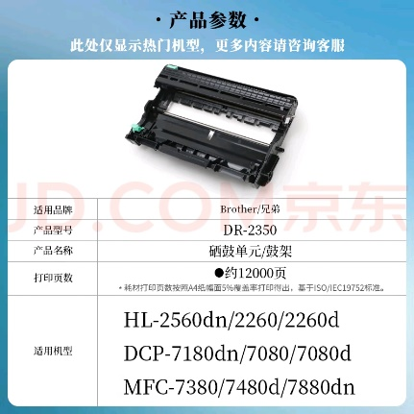
3 | 硒鼓 | 品牌：格之格  型号：054Hk  颜色：黑  单支打印页数：3800页装 | 6 | 个 | 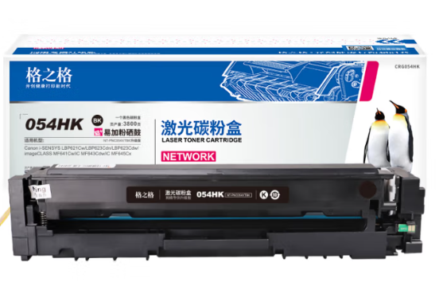
4 | 电池 | 南孚聚能环7号碱性电池 | 1 | 盒 | 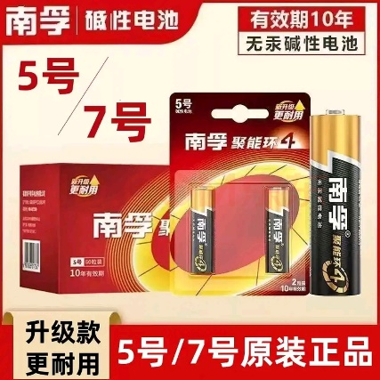
5 | 荣誉证书 | 天顺A4荣誉证书12开证书 奖章款 | 50 | 个 | 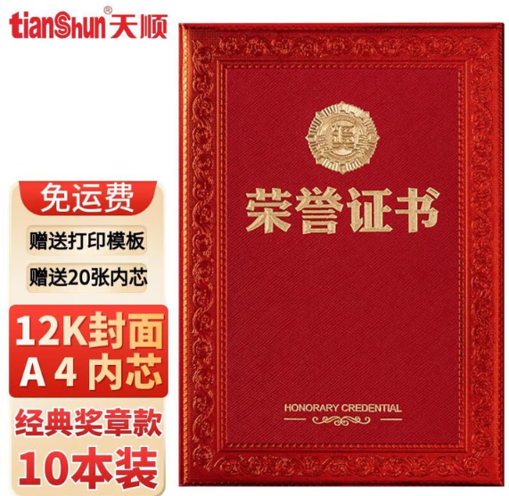
6 | 荣誉证书内芯 | 天顺a4荣誉证书内芯12k，加厚空白奖状 | 200 | 张 | 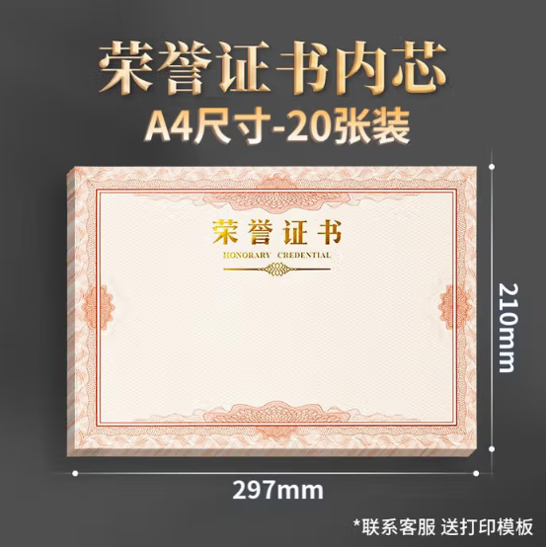
7 | 空白证书内芯 | 天顺A4加厚空白无字证书大12开 | 200 | 张 | 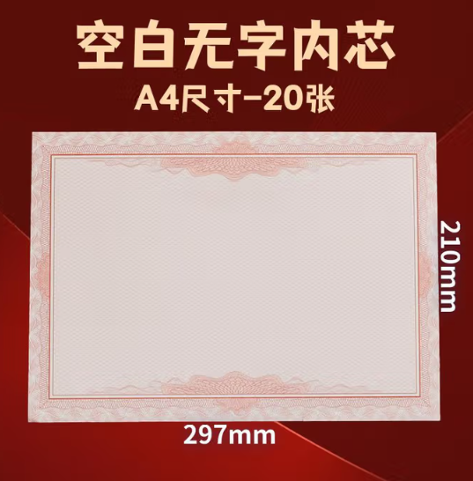
8 | 插线板 | 公牛GN-607 新国标插座，4位，总控开关，全长1.8米 | 3 | 个 | 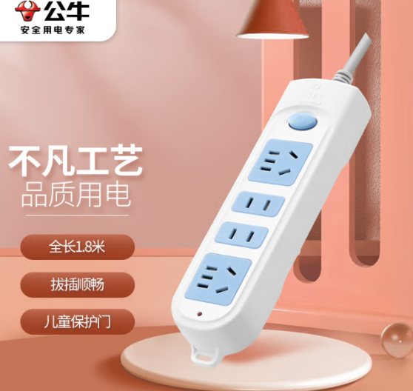
9 | U盘 | 闪迪CZ74  金属高速U盘  128GB USB3.2 | 4 | 个 | 